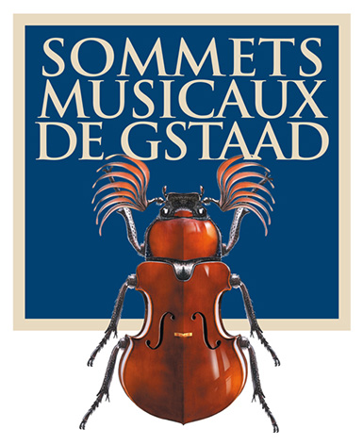
Pressemitteilung

Die Sommets Musicaux de Gstaad zeichnen zwei junge Bratschisten aus
Timothy Ridout

Prix Thierry Scherz
Der Fondation Pro Scientia et Arte und
Les Amis des Sommets Musicaux de Gstaad

und
Jean Sautereau

Prix André Hoffmann

GSTAAD, 5. Februar 2019 – Die 19. Ausgabe der Sommets Musicaux de Gstaad ist soeben zu Ende gegangen. Der 24-jährige englische Bratschist Timothy Ridout wurde mit dem Prix Thierry Scherz ausgezeichnet. Dieser Preis wird von der Fondation Pro Scientia et Arte und vom Förderverein Les Amis des Sommets Musicaux de Gstaad gestiftet. Der Prix André Hoffmann geht an den 23-jährigen französischen Bratschisten Jean Sautereau.

Die beiden Preisträger spielten am 27. beziehungsweise 28. Januar in der Reihe «Junge Talente» in der Kapelle Gstaad.

Der Prix Thierry Scherz geht an Timothy Ridout
Der Prix Thierry Scherz belohnt die beste Interpretation der Reihe «Junge Talente» und ermöglicht dem Preisträger eine CD-Aufnahme. Unterstützt von Renaud Capuçon, dem künstlerischen Leiter des Festivals, hat die Jury – Gérard Caussé, Mentor der jungen Talente, Yann Maresz, Composer in residence und Patrick Peikert, Direktor des Labels Claves Records – dieses Jahr den Prix Thierry Scherz einstimmig an Timothy Ridout vergeben. Der junge Bratschist wird im Laufe der zweiten Hälfte dieses Jahres eine CD mit dem Berner Symphonieorchester und dem Label Claves Records aufnehmen, das auch die Promotion übernimmt.

Der Prix André Hoffmann geht an Jean Sautereau
Die Jury hat Jean Sautereau mit dem Prix André Hoffmann ausgezeichnet. Der mit CHF 5'000 dotierte Preis belohnt die beste Interpretation des Werks «Soliloque» von Yann Maresz, dem Composer in residence des Festivals.

Ein Erfolg für die Organisatoren
Die Ausgabe 2019 des Festivals, das sich unter der Führung des künstlerischen Leiters Renaud Capuçon stetig weiterentwickelt, fand vom 25. Januar bis 2. Februar statt und begeisterte einmal mehr zahlreiche Musikliebhaber. Das Publikum zeigte reges Interesse, was sich in einer äusserst guten Belegung aller Konzerte niederschlug. Die musikalische Erzählung für Kinder von Karol Beffa, «Le roi qui n’aimait pas la musique», war ein grosser Erfolg. Über 500 Schülerinnen und Schüler der Volksschulen des Saanenlands, des Instituts Le Rosey und der Schule JFK besuchten die Veranstaltung, nachdem sie den französischen Text vorher in der Schule studiert hatten. Eine ähnliche Initiative könnte bei der nächsten Festivalausgabe wiederholt werden.

Die Sommets Musicaux de Gstaad haben dem Publikum die Gelegenheit geboten, die Bratsche zu entdecken, die seit der Gründung des Festivals zum ersten Mal im Rampenlicht stand. Die jungen Bratschisten stellten ihr Instrument jeweils um 16 Uhr in der Kapelle Gstaad vor. Sie wurden von Yann Maresz, dem Composer in residence, und Gérard Caussé, einem der weltweit führenden Bratschisten, betreut, die ihnen mit zahlreichen Ratschlägen zur Seite standen.

Die 20. Ausgabe der Sommets Musicaux de Gstaad findet vom 31. Januar bis 8. Februar 2020 statt. Diesmal wird das Klavier im Rampenlicht stehen.

Bildmaterial HD sowie Biographien der Preisträger der Festivalausgabe 2019 auf: https://www.sommetsmusicaux.ch/presse/?lang=de

Schweiz
Christine Urfer, pur pr, christine@pur-pr.com, +41 78 619 05 00, +41 21 320 00 10

Frankreich
Valérie Samuel, Opus 64, v.samuel@opus64.com, +33 140 26 77 94

